
Periode 3: Overbrengingen BOL
Naam: | Klas: | Datum: | Score:

Moduulboek

Overbrengingen

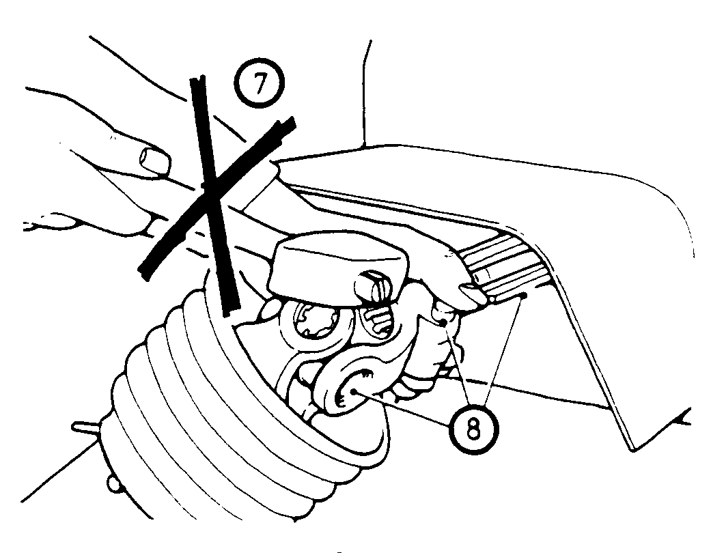

Machineonderhoud en -reparatie
Overbrengingen

Algemene techniek

29 juli 2026
Inhoud

P-opdrachten 3
Hoofdstuk 1 Tussenassen 4
§1.1 Tussenassen 4
§1.2 Gevolgen verkeerd gebruik tussenas 11
§1.3 Bijzondere koppelingen 13
§1.4 Tussenasbescherming repareren 18
§1.5 Kruiskoppeling repareren 20
§1.6 Vrijloopkoppeling repareren 23
§1.7 Sterslipkoppeling repareren. 25
§1.8 Platenslipkoppeling afstellen. 27
Hoofdstuk 2 Remmen 29
§2.1 Remmen algemeen 29
§2.2 Luchtberemming 32

P-opdrachten

P – opdracht | Omschrijving | Datum
1.18 | tussenasbescherming met glijlagers
1.19 | tussenasbescherming met kogellagers
1.20 | kruiskoppelingen repareren
1.21 | borging demonteren/repareren
1.22 | vrijloopkoppeling
1.24 | sterslipkoppeling
1.25 | platenslipkoppeling
2.8 | bandrem
2.9 | trommelrem (mechanisch bediend)
2.10 | trommelrem (hydraulisch bediend)
2.11 | schijfrem (los model)
2.12 | schijfrem (FORD)
2.13 | luchtrem

Tussenassen

Controleren en onderhouden van aftakastussenassen en .

Inleiding
Er zijn in de tegen-woor-dige tijd nog maar weinig werktuigen die kunnen werken zonder een aftaktussenas. Het was destijds een mooie uitvinding, maar er zijn ook nadelen aan verbonden.
Als er niet goed met een aftaktussenas wordt omgegaan is het een van de grootste gevaren die op een gemechaniseerd bedrijf rond sluipt.

Alhoewel steeds meer machines hydraulisch vanaf de trekker worden aangedreven, komt de trekkeraftakasaandrijving ook nog in grote mate voor. In tegenstelling tot de hydraulische overbrengingen, is aan mechanische overbrengingen, zoals de aftakasaandrijving, veel onderhoud zelf uit te voeren.
Het is belangrijk dat dit onderhoud regelmatig uitgevoerd wordt. Door slecht onderhoud van tussenassen en koppelingen kunnen storingen ontstaan aan de trekker en aan de machine, maar vooral de veiligheid van personen wordt nadelig beïnvloed.

Inhoud

Tussenassen, koppelingen, beschermhulzen en beschermkappen.
Bijzondere koppelingen:
- Slipkoppelingen;Platenkoppelingen;Nokkenkoppeling
- Vrijloopkoppelingen;
- Groothoekkoppelingen.

Tussenassen

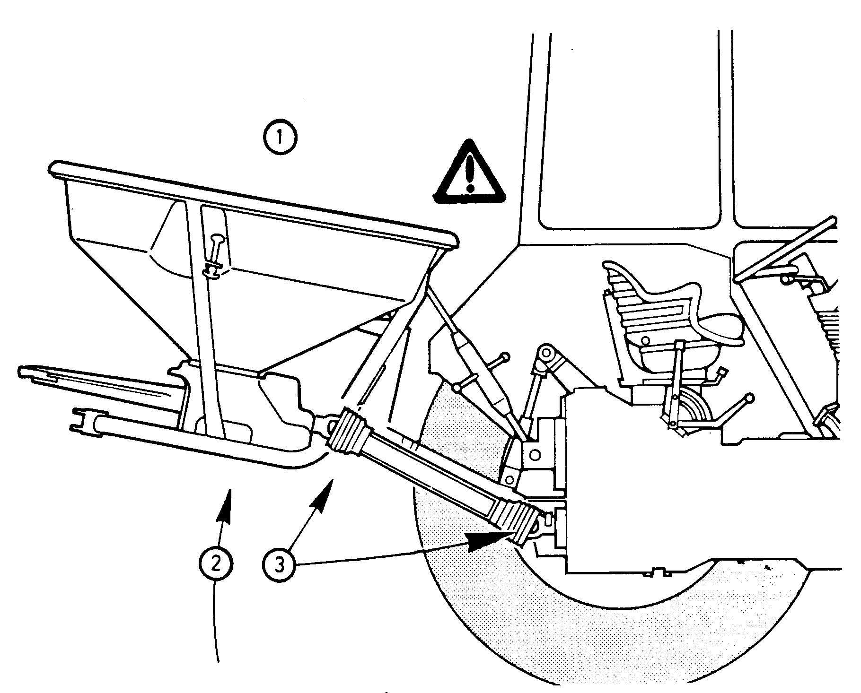

De verbinding van de trekkeraftakas naar de aandrijving van een machine noemen we een tussenas, zie afb. hierboven.
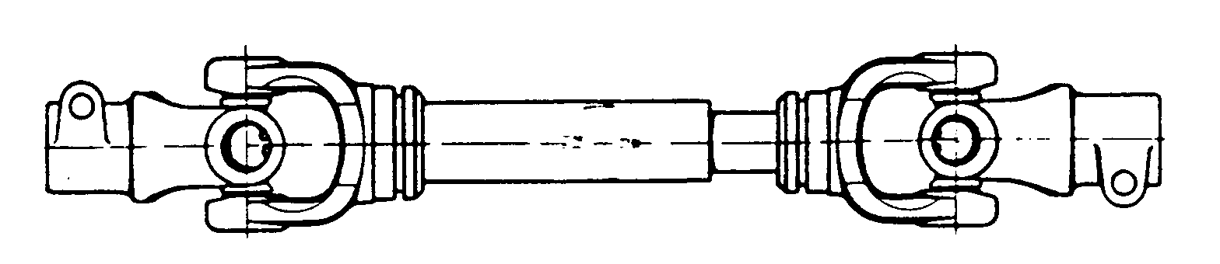

Deze tussenas is uit verschillende onderdelen samengesteld.
Aan de beide uiteinden van de profielbuizen zit een koppeling. Een koppeling wordt aan de trekker gekoppeld en een koppeling wordt aan de machine gekoppeld.

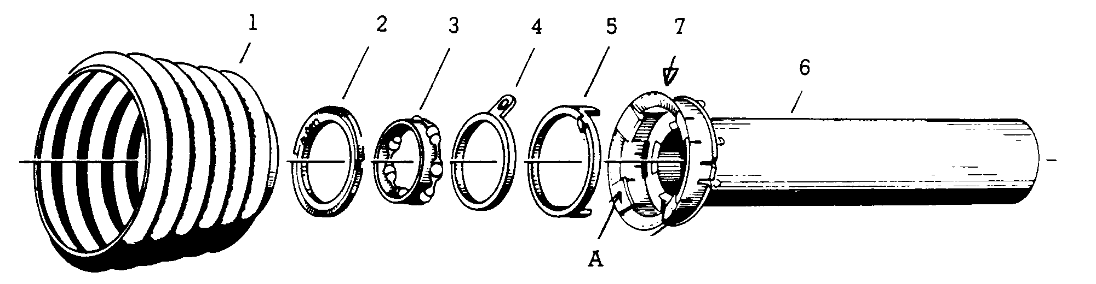

Rond de profielbuizen zit een beschermhuls (6) van hard plastic, terwijl aan de beide uiteinden van deze beschermhuls flexibele beschermkappen (1) van plastic zijn gemonteerd die de koppelingen afschermen.

De profielbuizen bestaan uit twee delen. Een binnenprofiel en een buitenprofiel die doordat ze hetzelfde profiel hebben in- en uit elkaar kunnen schuiven. In de landbouw kennen we in hoofdzaak twee profieltypen (afb. hiernaast), het stervormige profiel en het tweebanenprofiel. Het stervormige profieltype, dat meestal zwaarder is uitgevoerd dan het tweebanenprofiel, wordt gebruikt bij machines waarbij veel aftakasvermogen van de trekker overgebracht moet worden naar de machine.
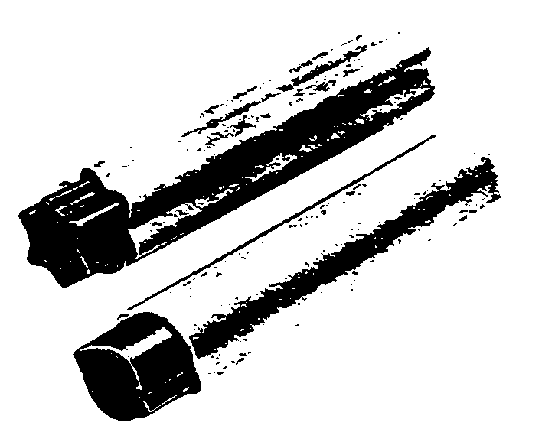
Dit is vooral het geval bij machines die een grondbewerking uit moeten voeren zoals bij een frees, rotorkopeg of spitmachine.
Het andere profiel, dat lichter is uitgevoerd, wordt toegepast bij machines die minder aftakasvermogen vragen, bijvoorbeeld bij een kunstmeststrooier, een maaimachine of een spuitmachine.
Uiteraard is een tussenas met een dergelijk profiel goedkoper in aanschaf.

De profielbuizen moeten wel gemakkelijk in en uit kunnen schuiven.
Dit is niet zo zeer noodzakelijk bij het in- en uitschuiven als de hefinrichting van stand verandert, maar vooral bij het aan- en afkoppelen van de tussenas, wat meestal met handkracht moet gebeuren.

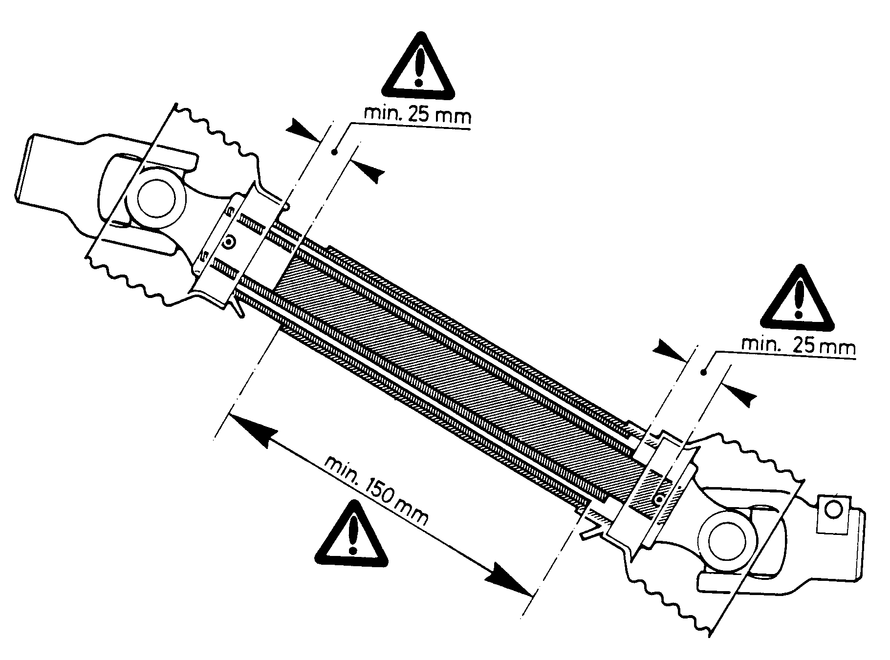

De lengte van de profielbuizen is belangrijk en moet passend zijn bij de trekker en het werktuig. In de kortste werkstand mogen de koppelingen niet onder spanning gezet worden omdat deze anders beschadigd worden, moet nog 25 mm ruimte blijven.
In de langste werkstand moeten ze zover in elkaar kunnen schuiven dat ze nog een goede krachtoverbrenging mogelijk maken. De profielbuizen mogen daarbij niet beschadigd worden. De overlap moet zeker 150 mm blijven, zie afb. hierboven.
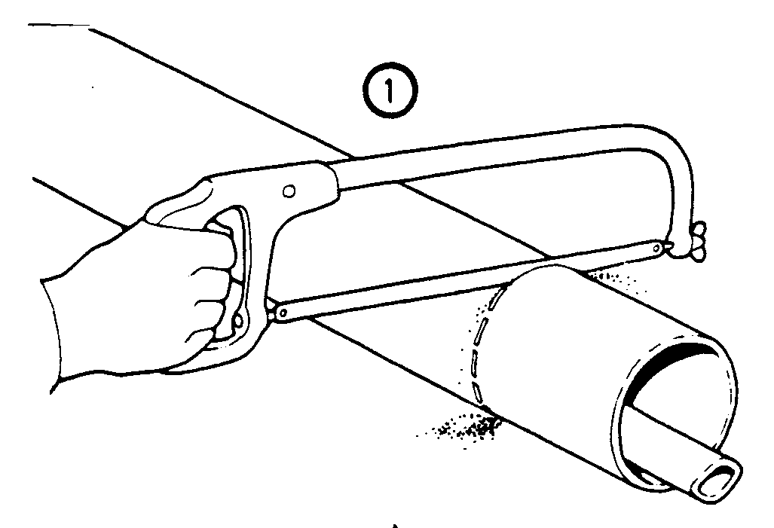
Wanneer bij een nieuwe machine de profielbuizen te lang blijken te zijn, is het noodzakelijk deze op de juiste maat af te zagen.
De tussenas is op zijn kortst als de aftakas van de trekker en de aangedreven as werktuig op dezelfde hoogte staan, van deze lengte moet je uitgaan.

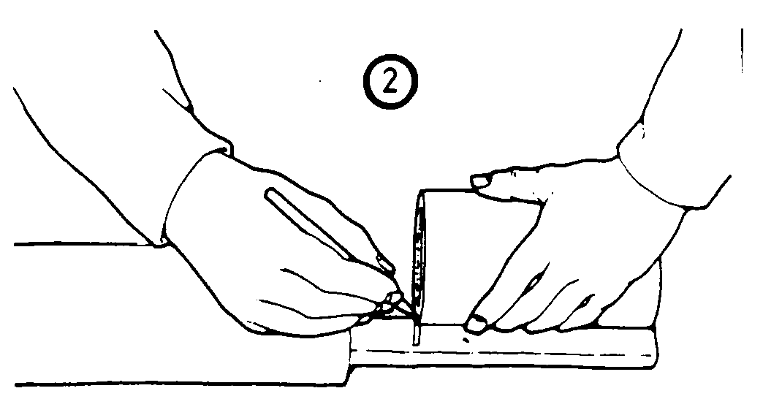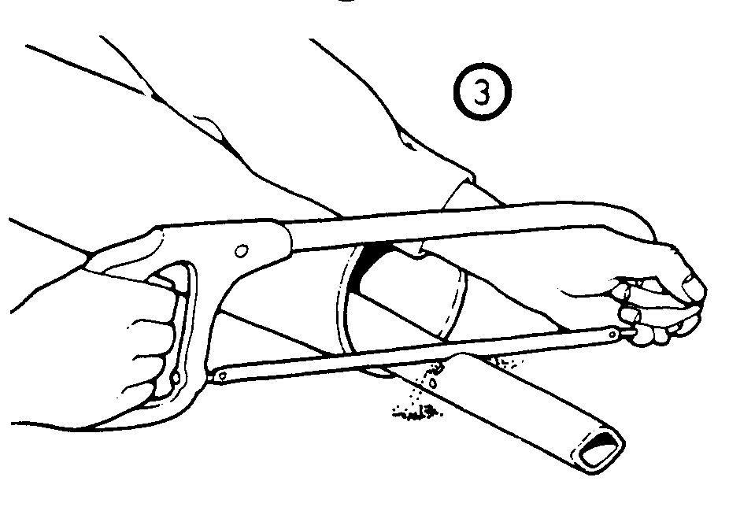

Na de juiste maat te hebben opgenomen, wordt eerst een stuk van de beschermkap afgezaagd, waarna dezelfde lengte van de profielbuis wordt afgezaagd.
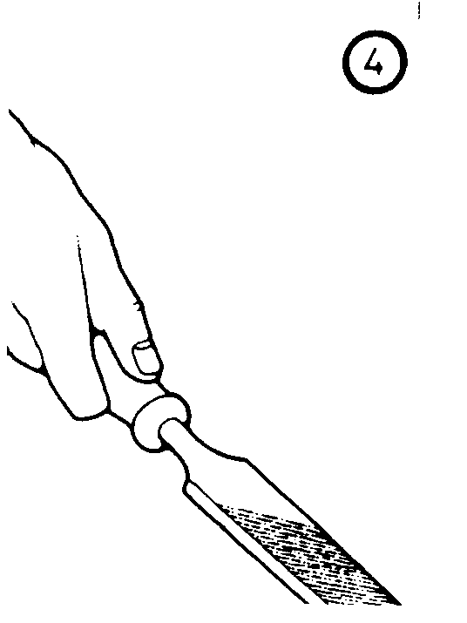
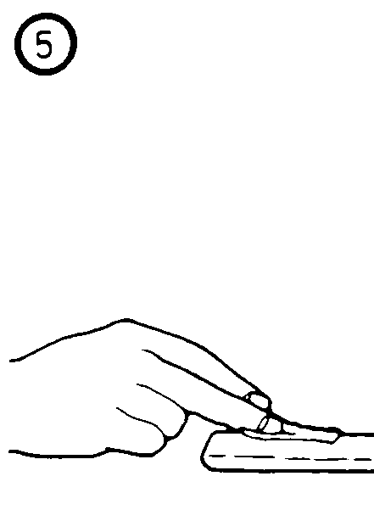

Na het afzagen moet de profielbuis goed worden afgebraamd met bv. een vijl

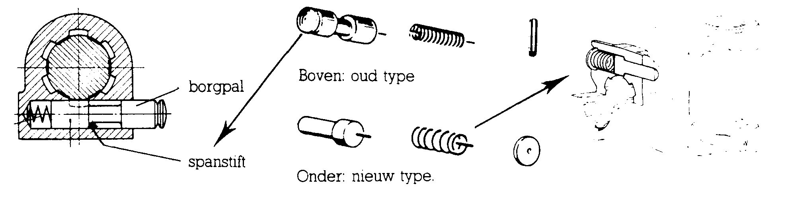

De koppelingen aan de beide uiteinden van de profielbuizen bestaan altijd uit een of meerdere kruiskoppeling(en) en een aansluitgedeelte aan een aftakasstomp. Het aansluitmechanisme aan de trekkerzijde is in vrijwel alle gevallen een snelsluitsysteem. Aan de machinezijde is dat ook vaak het geval, echter soms ziet men hier nog wel eens dat de spiebanen van machine en tussenas met elkaar verankerd zijn met een bout en moerverbinding.

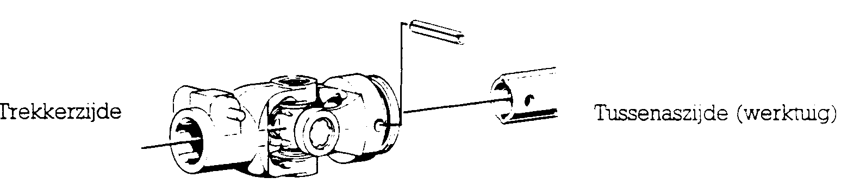

De kruiskoppeling heeft aan de zijde van de profielbuis de vorm van de profielbuis en is door middel van een spanstift met de profielbuis verbonden.

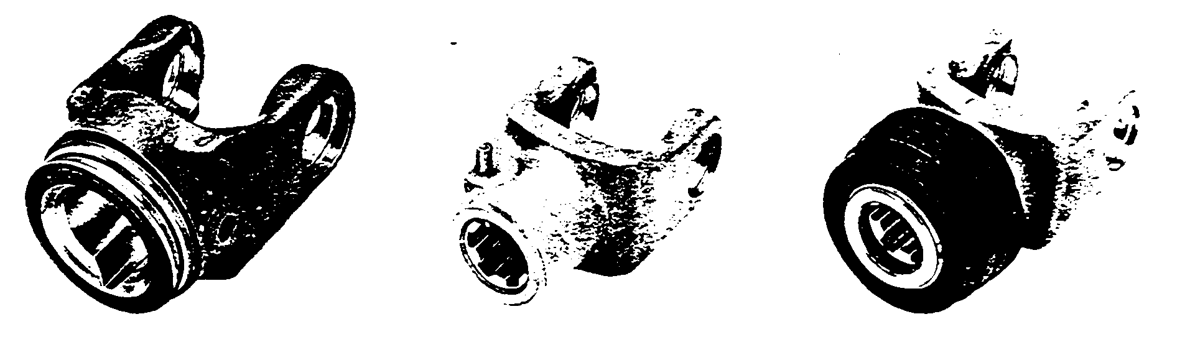

Aan de zijde van de trekker en machine is de koppeling voorzien van een aantal spiebanen die over de aftakasstomp passen. Het type met zes spiebanen komt het meest voor. Dit is voor normaal 54O toeren aftakasaangedreven machines.

Of schoon er een internationale afspraak bestaat dat machines met een 1000 toeren aandrijving een koppeling met 21spiebanen moeten hebben, wordt in Nederland ook voor deze machines in veel gevallen een koppeling met zes spiebanen gebruikt.
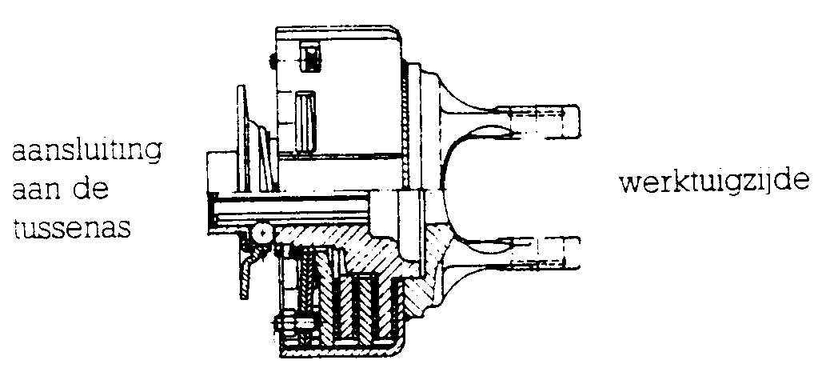
Vaak wordt voor de snelkoppeling een aansluiting met snelstift gebruikt), maar tegenwoordig ziet men ook steeds meer de veel duurdere QS-koppeling.
Door de zwarte ring even naar achteren te duwen ontgrendelt men de borging en kan de koppeling op de aftakasstomp geschoven worden.

Door de kruiskoppeling is het mogelijk dat de tussenas met een beperkte hoek van de trekker naar de machine toch kan werken. De machine mag dus zowel in horizontaal als verticaal opzicht enigszins scharnieren ten opzichte van de trekker.
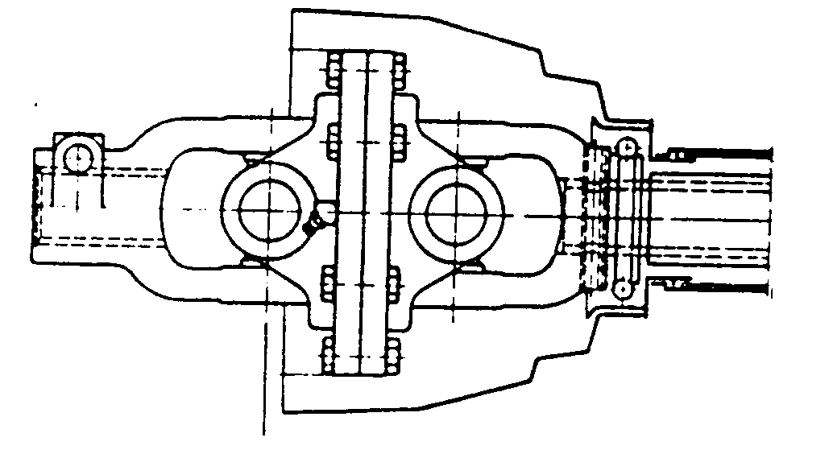

Dit kan nodig zijn bij machines die op verschillende werkdieptes werken, zoals grondbewerkingswerktuigen, maar ook bij machines die de trekker op het land moeten volgen zoals hooibouwwerktuigen.

Wil men in de bocht een getrokken machine in het werk houden, dan zal voor een dubbele- of groothoekkoppeling gekozen moeten worden.
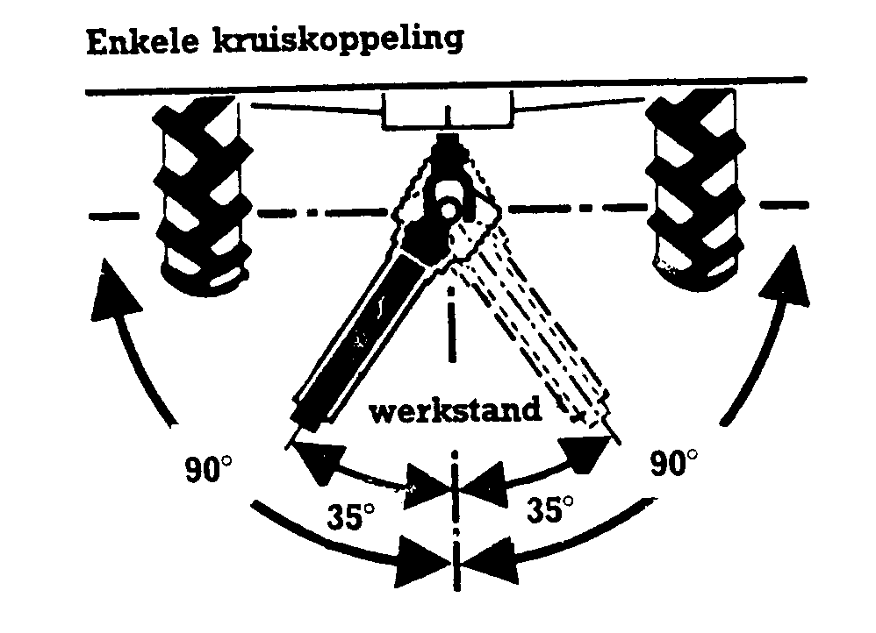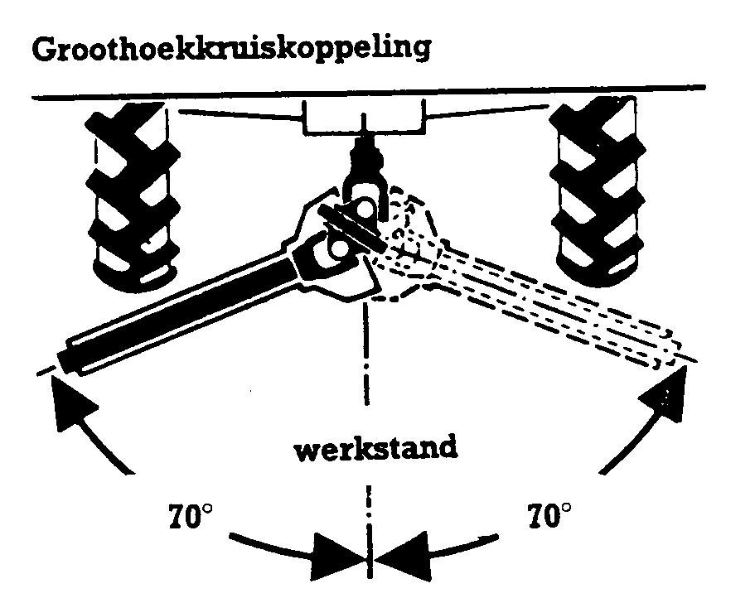

Op de afbeeldingen hierboven is te zien welke hoek maximaal gemaakt mag worden bij de verschillende kruiskoppelingen.
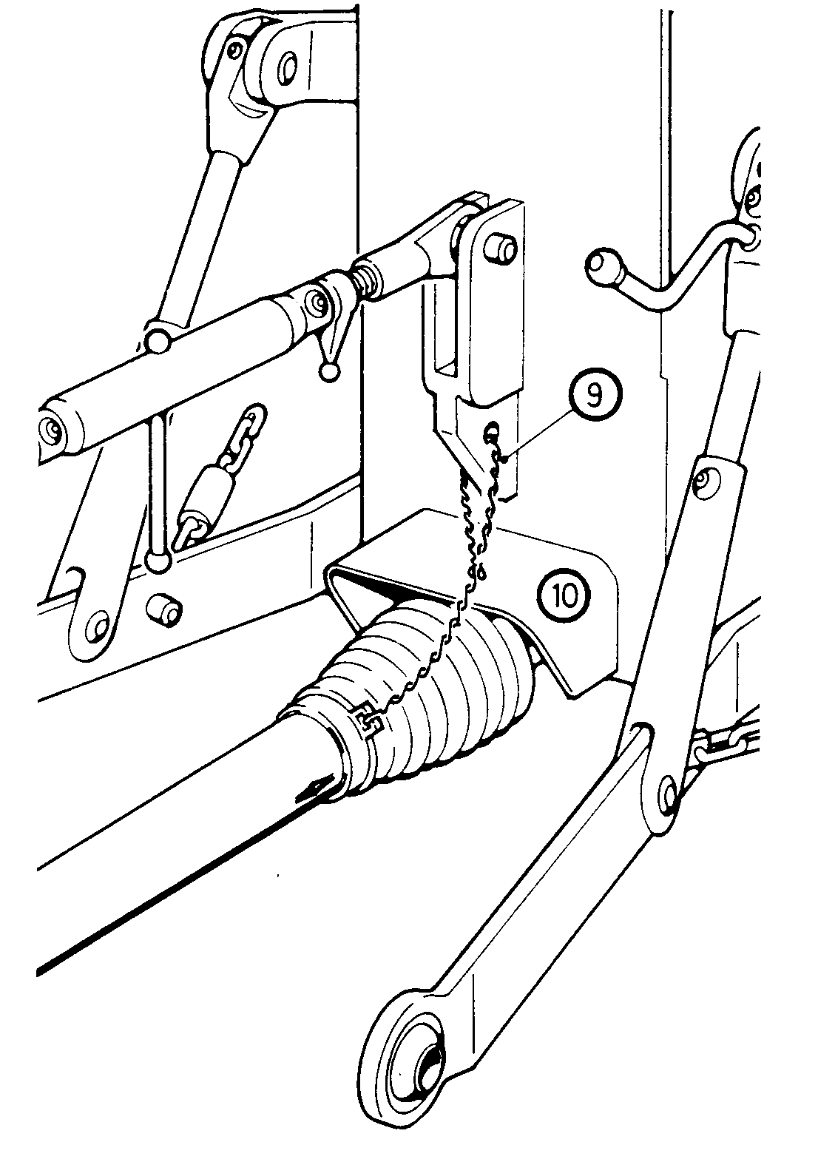

Deze verplichte veiligheid op de tussenas moet goed functioneren. Het is daarom belangrijk dat de lagertjes aan het eind van de beschermhuls regelmatig gesmeerd worden. En indien de beschermhulzen onvoldoende soepel draaien moeten ze gedemonteerd worden.
Soms is grondig schoonmaken en opnieuw smeren voldoende maar meestal moet het lagertje vervangen worden.

De beschermkappen zijn van soepel plastic met een ribbelprofiel. De kappen zijn zo uitgevoerd, omdat ze soms iets in de knel komen als de trekker bijvoorbeeld een bocht maakt.
Ze schermen de koppelingen voor het grootste deel af. De kappen zitten nauw gesloten om het uiteinde van de beschermhulzen en hebben tevens het doel het lagertje van de beschermhuls te borgen om de profielbuis.

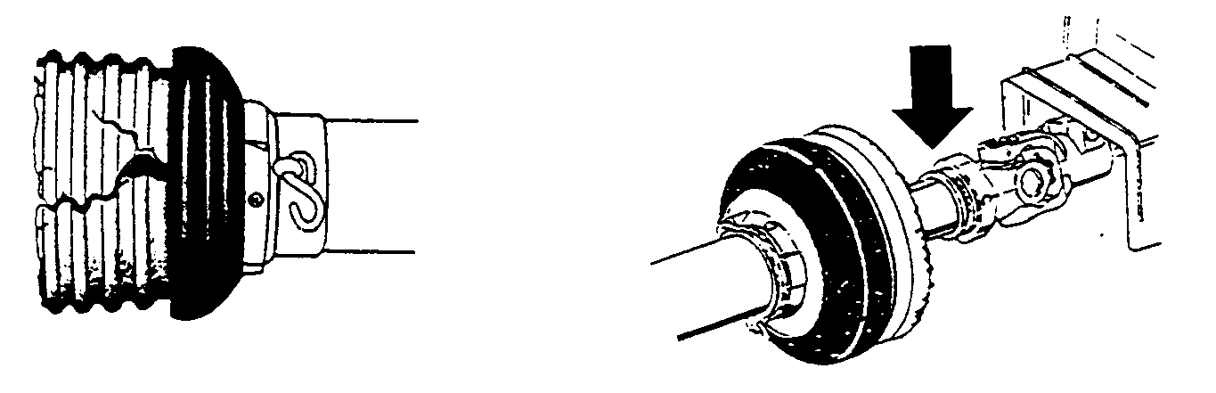

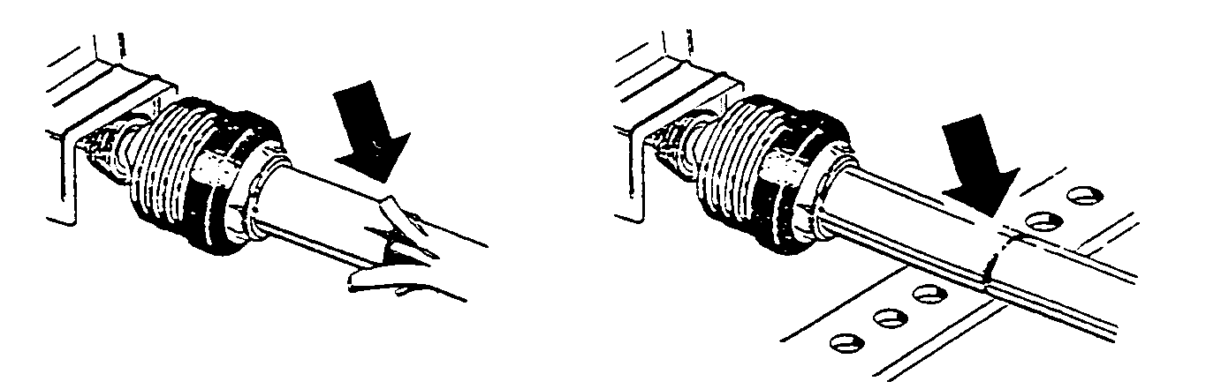
Omdat de beschermhuls en de beschermkap niet direct invloed uitoefenen op het functioneren van de machine, wordt er in sommige gevallen te weinig aandacht besteed aan het onderhoud ervan. Dit kan levensgevaarlijke situaties met zich mee brengen. Ongelukken met vaak dodelijke afloop door ondeugdelijke beschermhulzen en -kappen zijn geen uitzondering binnen de landbouw. Door het aanlopen van de beschermkap tegen de trekker of het werktuig kan deze kapot gaan, maar ook het lagertje in de beschermhuls kan hierdoor beschadigd worden.

Als de koppeling op de aftakas erg zwaar gaat met het erop schuiven moet je eerst kijken wat hiervan de oorzaak(en) is. Dus niet monteren zoals op de afbeelding hiernaast is aan gegeven.

Naast goed gebruik kan goed onderhoud de veiligheid en levensduur van een tussenas bevorderen.

Bij afbeelding hieronder is te zien welke onderdelen gesmeerd moeten worden.
Het is aan te bevelen deze punten regelmatig te smeren, zeker elke 20 draaiuren.

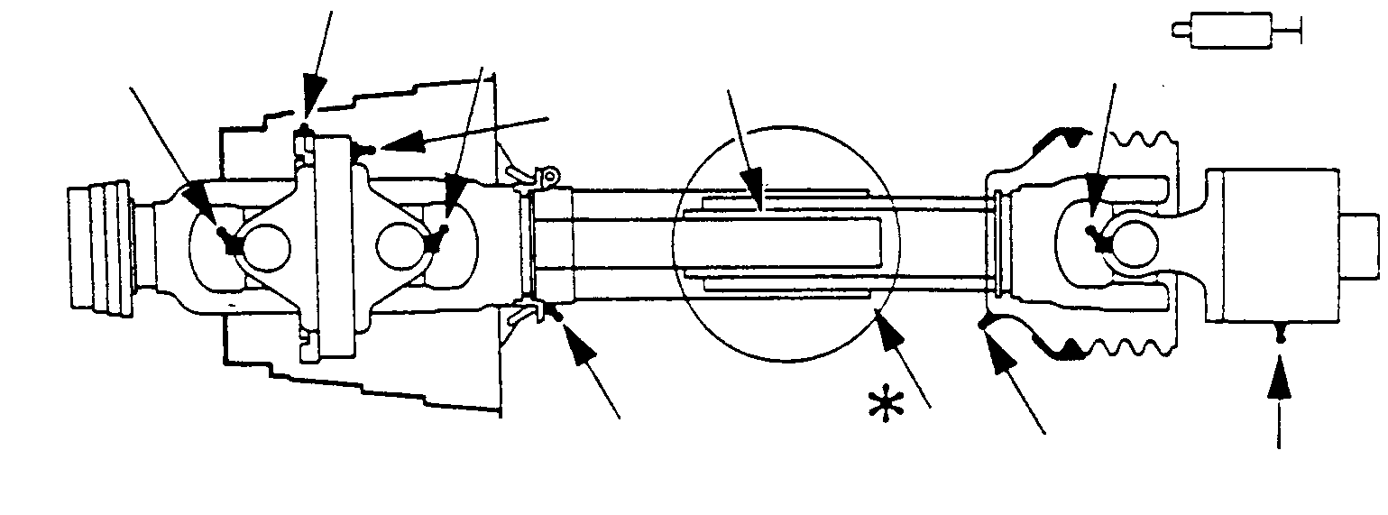

Let erbij enkelvoudige kruiskoppelingen (afb. hierboven) op, dat de gaffel aan de trekkerkant dezelfde stand heeft als aan de machinekant.
Hiermee wordt voorkomen dat de hoek aan de trekkerkant anders is dan die aan de machinekant.
Mocht dit toch het geval zijn, dan is het beter om de aftakas uit te schakelen en dit euvel eerst te verhelpen.

Het is belangrijk dat eerder genoemde voorzorgsmaatregelen in acht worden genomen om extra slijtage te voorkomen.

Gevolgen verkeerd gebruik tussenas

A. Inkepingen en slijtageplekjes op gaffels van kruiskoppeling.
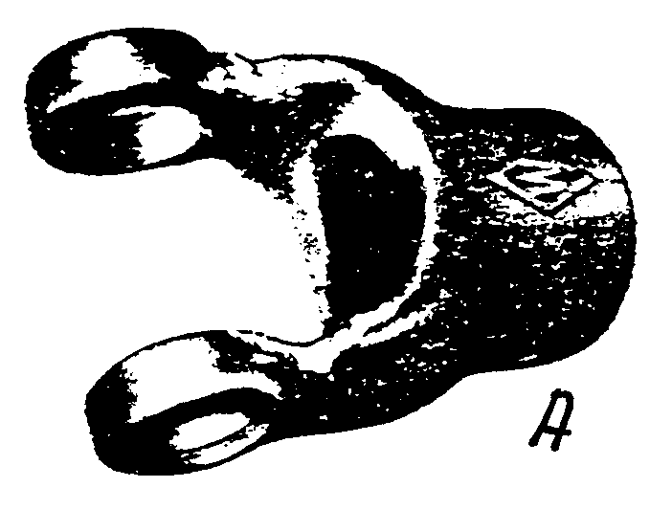
De fout: De maximaal toelaatbare hoek (35º of 70º) is overschreden.
(7Oº. Alleen bij groothoekkruiskoppeling)

Dus: Aftakas op het juiste moment uitschakelen en de tussenas bij lastig achteruit rijden afkoppelen.

B. Een verbogen of afgebroken gaffel van een kruiskoppeling.

De fout: Schuifbuis te lang of telescoop schuift te moeilijk.

Dus: Juiste lengte aanhouden en goed smeren.

C. De gaffels zijn verdraaid.

De fout: Het maximaal toegestane draaimoment (koppel) is overschreden ( = overbelasting!) .

Dus: Kies de juiste tussenas bij het bepaalde over te brengen vermogen; laat steeds voorzichtig de trekkerkoppeling opkomen; overweeg de aanschaf van een overbelastingskoppeling .

Bijzondere koppelingen

Slipkoppelingen.
In veel gevallen wordt in de tussenas een beveiliging gebouwd die of de trekker of de machine moet beschermen. De meest voorkomende beveiliging is een slipkoppeling.
Het doel van een slipkoppeling is de machine te beschermen tegen overbelasting.
Dit voorkomt schade aan machineonderdelen.
Ook wordt een slipkoppeling toegepast wanneer zware draaiende onderdelen op gang gebracht moeten worden, zoals een vliegwiel bij hoge drukpers. Ook wordt een slipkoppeling gebruikt als middel tegen overbelasting zoals bij een opraapwagen.
Als er in het op te rapen zwad een prop zit, zal de slipkoppeling in werking treden.
Kettingen en tandwielen van het invoermechanisme zullen op deze manier niet overbelast worden en schade wordt op deze manier voorkomen.

Er zijn verschillende typen slipkoppelingen te onderscheiden.

- sterslipkoppeling
- platenslipkoppeling

De sterslipkoppeling en de platenslipkoppeling met schotelveren zijn niet af te stellen.
De platenslipkoppeling met schroefveren is wel afstelbaar.
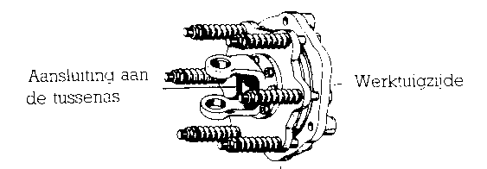

Een platen slipkoppeling met schroefveren

Vrijloopkoppeling
De vrijloopkoppeling lijkt uiterlijk veel op de sterslipkoppeling, maar heeft een andere functie.
Deze koppeling is een beveiliging voor de trekker en de tussenas zelf.
Een vrijloopkoppeling wordt toegepast bij machines die als ze eenmaal draaien niet direct zijn te stoppen.

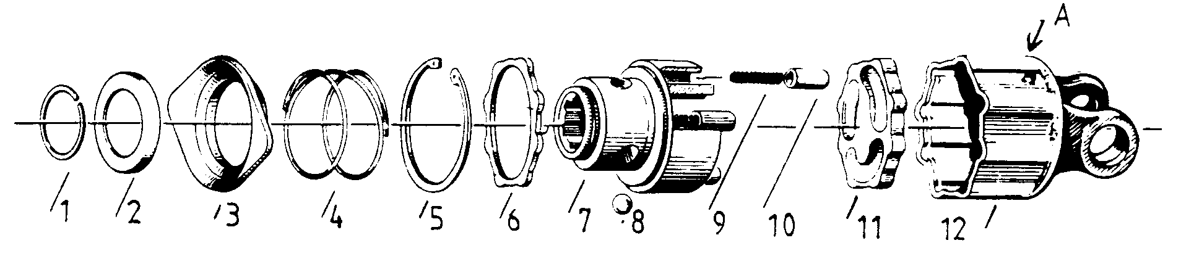

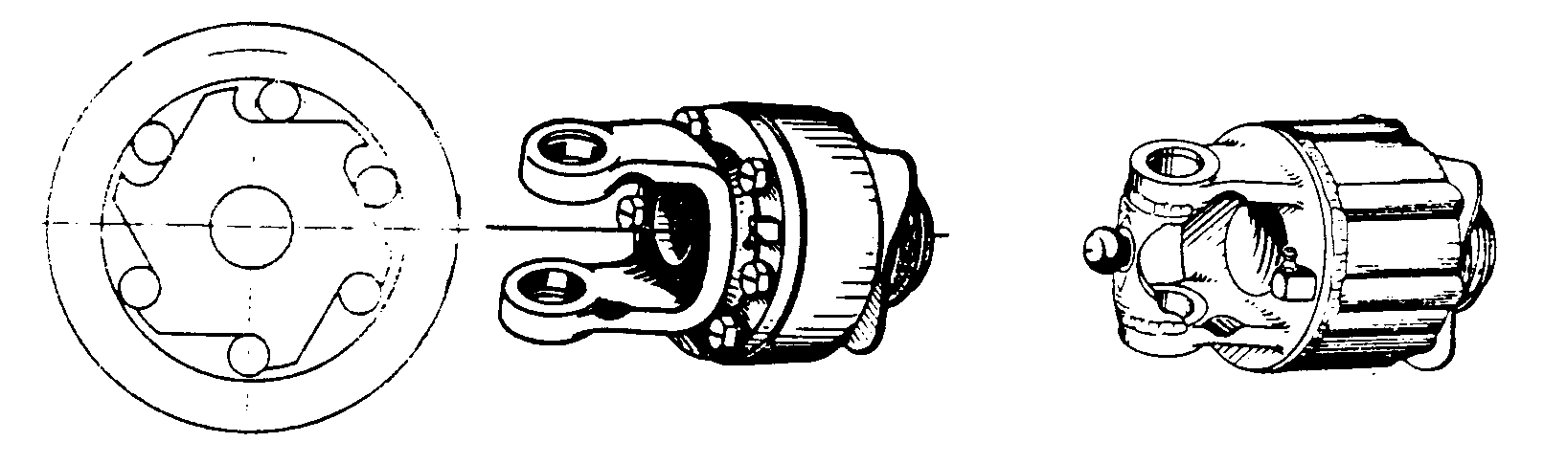

Bij een hoge drukpers wordt de piekbelasting opgevangen door het zware vliegwiel, zet men de aftakas uit het werk dan zal de pers niet direct kunnen stoppen.
De vrijloop zorgt er dan voor dat deze pers de vrij uit kan lopen en de aftakas niet door de pers aangedreven kan worden.

Een voorbeeld van de laatste groep is een trommelmaaier of een loofklapper. Bij al deze machines zal na het uitschakelen van de aftakas de machine tijd nodig hebben om uit te draaien. Om nu te voorkomen dat de machine door middel van de aftaktussenas de trekker gaat aandrijven, zit op de tussenas een vrijloopkoppeling gemonteerd.

Bij het in werking treden van de slipkoppeling zal er een ratelend geluid te horen zijn.

Als geen vrijloopkoppeling is gemonteerd, of als deze defect is, zal beschadiging van de tussenas of aan de achterbrug van de trekker op kunnen treden doordat krachten op de tandwielen en overbrengingen precies tegengesteld werken als bij de normale situatie. Bij oudere trekkers kan het zelfs voorkomen dat de machine de wielen van de trekker aandrijft, hetgeen gevaarlijke situaties met zich mee kan brengen.
als de machine de tussenas aandrijft, zullen de stiften ingedrukt worden en uit de sleuven lopen. Het ratelende geluid wordt veroorzaakt doordat de stiften door de veertjes die erachter zitten weer op hun plaats gedrukt worden.

Breekbout

Een kruiskoppeling bestaat uit twee delen die door middel van een breekbout met elkaar zijn verbonden. Bij een te grote piekbelasting breekt de bout met als gevolg dat de verbinding tussen b.v. trekker en werktuig is verbroken.
Let er op dat bij het vervangen van de bout een bout met de juiste sterkte monteert wordt. Gebruik een originele breekbout.

Groothoekkoppeling

In sommige gevallen is het nodig dat aan een tussenas een groothoekkoppellng is gemonteerd.
Het gaat hierbij om getrokken machines waarbij het gewenst is in bochten de aftakas in het werk te houden. Dit geldt vooral als de hoeken van de kruiskoppelingen verschillend zijn.
Voorbeelden van dergelijke machines zijn: de opraapwagen en de opraappers.
Als een groothoekkoppeling aanwezig is, wil dit niet zeggen dat er een onbeperkt scherpe hoek gemaakt mag worden. De maximaal te maken hoek is 70 tot 8O graden. Zoals je kunt zien op afbeelding.
In de meeste gevallen is dat genoeg om de machine in de bocht in het werkte houden.
Zou men nog scherper willen draaien, zal ook de tussenas de achterwielen van de trekker raken.

Bij de groothoekkruiskoppeling zit tussen de twee kruiskoppelingen een mechanisme dat er voor zorgt, dat de gaffels aan beide kanten van dit mechanisme dezelfde hoek maken .
De totaal te maken hoek wordt dus altijd precies gelijk verdeeld over de twee koppelingen.
Dit hoeft niet het geval te zijn bij de gewone dubbele kruiskoppeling.
Deze laatste is wel goedkoper in aanschaf maar ongeschikt voor gebruik bij machines die scharnieren achter een trekker.

In alle gevallen zit de groothoekkoppeling gemonteerd aan de kant van de trekker.
In sommige gevallen zit er aan beide zijden van de tussenas een groothoekkoppeling. Dit komt voorbij machines die in verstek achter een trekker werken en waar tevens met doordraaiende aftakas een bocht genomen moet worden.

Eerst een stel vragen van algemene aard aansluitend op de theorie.

1 Wat is het doel van een kruiskoppeling?

2 Welke vorm profielbuis zal in de meeste gevallen gebruikt worden bij een

grondbewerkingswerktuig?

Waarom wordt dan dit type gebruikt?

3 Wat bepaalt de lengte van de tussenas? __

4 Wat zullen de gevolgen zijn als de tussenas te lang is? __

5 Waarom wordt voor een machine met 1000 toeren/minuut aftakas-aandrijving vaak een koppeling met zes spiebanen gebruikt in plaats van de voorgeschreven 12 spiebanenkoppeling?

6 Hoe kan men voorkomen dat de beschermhuls van een tussenas met de

profielbuis mee draait?

7 Waarom wordt er aan de beschermhuls en beschermkap vaak te weinig aandacht

besteed?

8 Waarom is bij sommige machines een slipkoppeling gemonteerd? _______

9 Aan welke kant van de tussenas zit de slipkoppeling vrijwel altijd? __

10 Wat is het doel van een vrijloopkoppeling? _______

11 Welk voordeel heeft een groothoekkruiskoppeling boven een gewone dubbele

kruiskoppeling?

12 Noem twee nadelen die een aftakasoverbrenging heeft ten opzicht van bijvoorbeeld

een hydraulische overbrenging.

13 Noem ook een voordeel van de aftakasoverbrenging ten opzichte van een

hydraulische overbrenging.

14 Wat zal er na verloop van tijd gebeuren als je aan een machine die veel aftakasvermogen vraagt een tussenas met tweebanenprofiel monteert in plaats van een tussenas met een sterprofiel?

15 Waarom kan een beschermhuls van een tussenas nooit goed functioneren als de beschermkappen los zitten of er af zijn?

16 Stel wij hebben een tussenas met een vrijloopkoppeling.
Maakt het wat uit aan welke zijde de vrijloop dan zit, aan de trekkerzijde of machinezijde. Hoe kun je daar simpel achter komen.

17

Wat is het doel van een tussenasbescherming? (meer dan één noteren)

- Hoe komt het dat in de praktijk de aftakasbescherming vaak niet in orde is?

- Waarom is het wettelijk verboden om met een slecht beschermde aftakas te
werken?

N.B. De Arbeidsinspectie houdt hier in de praktijk toezicht op.

Tussenasbescherming repareren

LEERDOELEN: De leerling kent/kan
- de tussenasbescherming controleren en juist gebruiken
- 2 typen bescherming repareren
- een bescherming onderhouden.

LITERATUUR: Handboek tussenassen

BIJZ HULPMIDDELEN: Tussenas met bescherming (2 typen). Walterscheid gereedschap S.W. 21 of zware fietsbandenlichters.

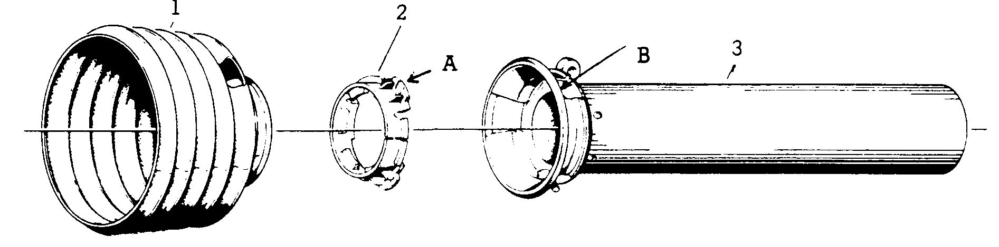

18 Tussenasbescherming met glijlagers
A. DEMONTAGE
1. Verwijder m b.v. het speciale Walterscheid gereedschap S.W. 21 of 3 bandelichters de bescherming van de tussenashelft waarbij het er om gaat dat lip A onder rand B door schiet. (Zie info handboek tussenassen)

2. Reinig alle onderdelen en controleer deze op breuk slijtage enz.

B. MONTAGE:
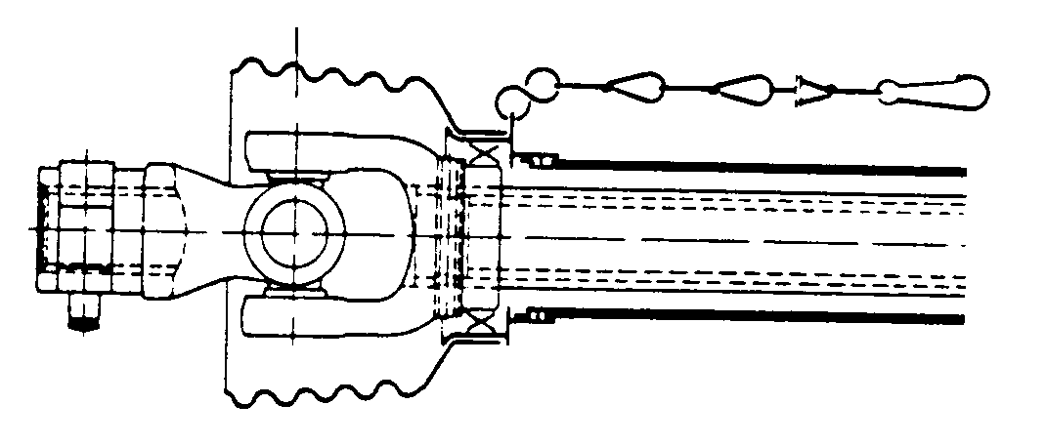
1. Vet het gedeelte van de tussenas waar het kuststoflager op komt in en monteer de bescherming weer.

2. Wat is de funktie van de ketting?

3. Hoe moet de ketting vastgemaakt worden?

19 Tussenasbescherming met kogellagers

A. DEMONTAGE

- Schuif b.v. een schroevedraaier ring 5 terug, zodat de kogelring (3) vrijkomt en de tussenashelft uit de bescherming getrokken kan worden.

- Voor het verwijderen van nr. 1 kan men het beste de bescherming in heet water (+ 80 ºC verwarmen.

- Verwijder 2, 3, 4 en 5 door de lippen A van 7. iets uit te buigen.

- Reinig zonodig alle onderdelen.

- Controleer alle onderdelen op breuk slijtage enz..

- Welke mankementen kwamen er voor?

B. MONTAGE:

- Monteer de bescherming in omgekeerde volgorde. Zorg er daarbij voor dat alle metalen delen voorzien worden van voldoende vet.

- Hoe moet de bescherming normaal van een smeermiddel worden voorzien?

- Hoe moet deze tussenasbescheming worden gesmeerd?

Kruiskoppeling repareren

LEERDOELEN
De leerling kent kan......
- het doel van de kruiskoppeling
- de samenstelling van de kruiskoppeling
- een kruiskoppeling repareren
- een kruiskoppeling onderhouden.

LITERATUUR: Handboek over tussenassen.

BIJZ. HULPMIDDELEN: Kruiskoppeling, seegeringtang, complete kruisstukjes, vetspuit, stukjes pijp of hulpstuk (SW 28)

KRUISKOPPELING REPAREREN

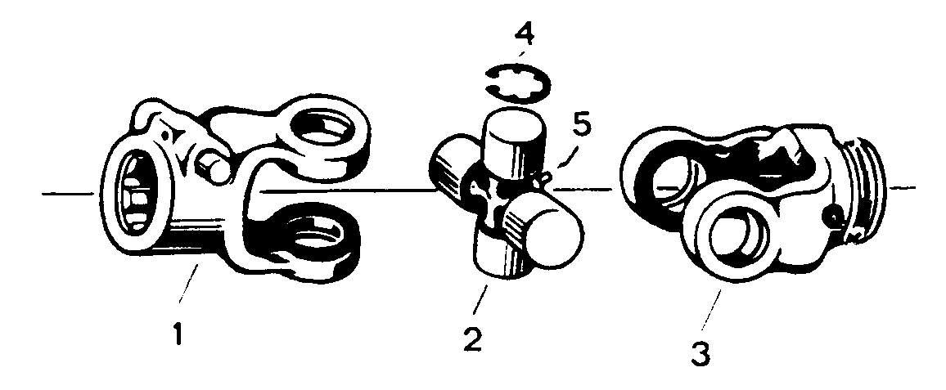

20 A. DEMONTAGE:

- Smeer indien nodig het kruisstuk (smeernippel 5) door met vet om te voorkomen dat na demontage de naalden van de lagers eruit vallen.

- Verwijder de 4 seegerringen (4), m.b.v. een seegerringtang (evt. met een doorslag eerst rondom iets los tikken).

- Demonteer de kruiskoppeling volgens hierna volgende afbeelding.
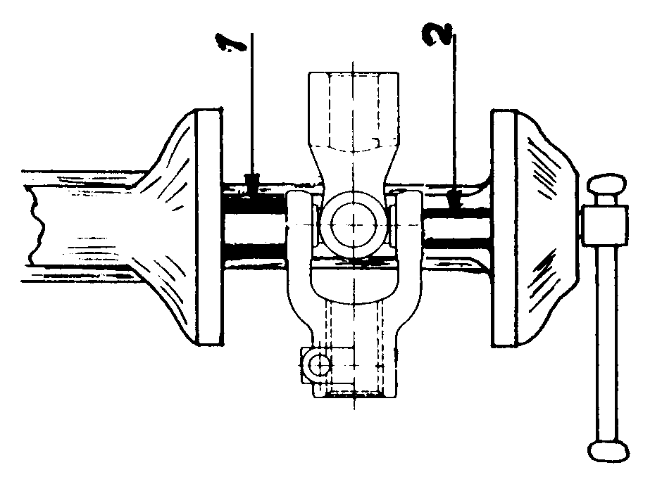
In plaats van slaan is ook persen m.b.v. de bankschroef en passende stukjes pijp mogelijk (zie afb.hierboven, of speciale hulpstukjes SW 28.
Niet te ver doordrukken omdat anders het naaldlager (waar de kleine pijp tegen drukt) binnen de gaffel komt en moeilijk weer terug te brengen is.

- Reinig alle onderdelen zonodig, behalve de naaldlagertjes. Controleer ze op breuk en/of slijtage. Controleer vooral of de afdichtingsring nog in orde is en of alle naalden nog in de lagers aanwezig zijn.

- Wat zal het gevolg zijn als in één van de naaldlagers een naald ontbreekt?

- 6.Ga met behulp van afbeelding en tabel hieronder na welk kruisstuk er voor deze kruiskoppeling gebruikt is. _________________________________________

- Als de trekker een aftakastoerental heeft van 540 omw./min. hoe groot is dan voor deze kruiskoppeling het (langdurig) toelaatbaar:

Vermogen? .

Koppel? .

8. Hoe groot zijn deze waarden bij een aftakastoerental van 1000 omw./min?

Vermogen? .

Koppel? __ .

Conclusie:__ .
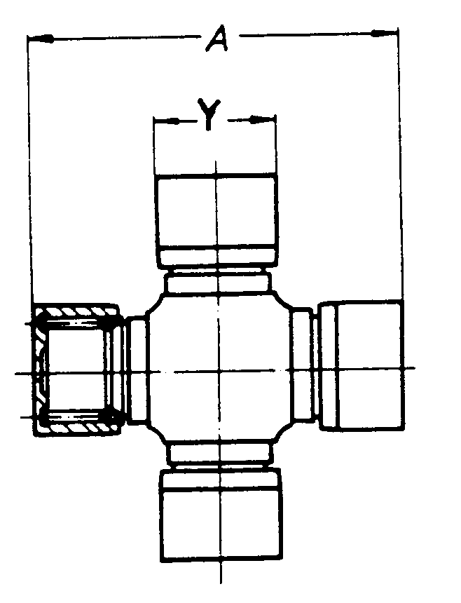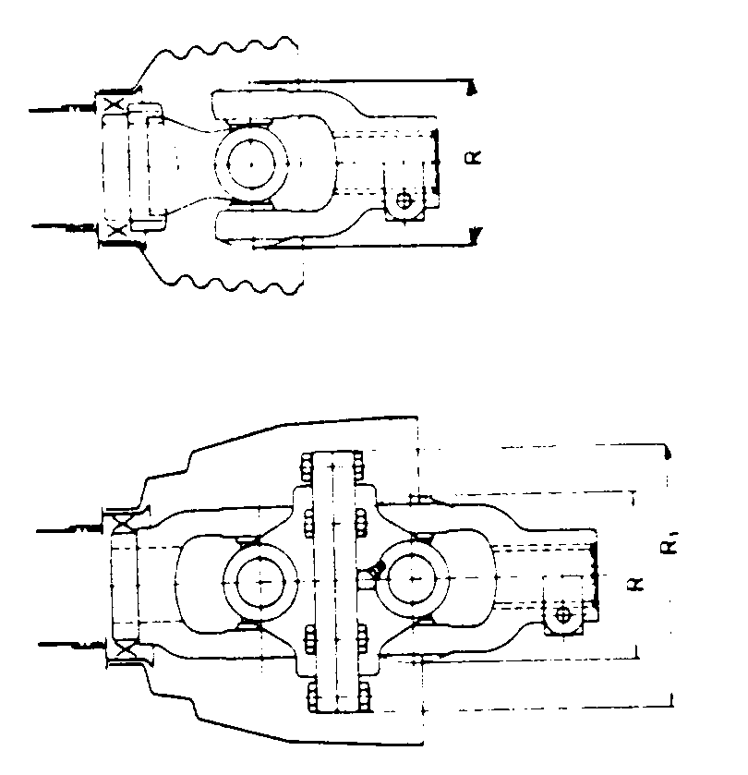

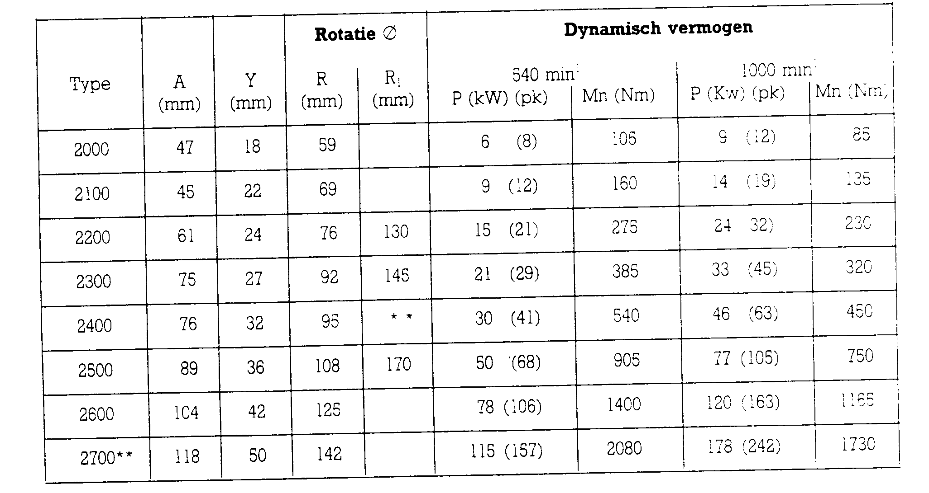

9. Zoek het bestelnummer van dit kruisstuk in het handboek voor tussenassen.

B. MONTAGE

Monteer het geheel en let erop dat de seegerringen precies in de groef komen, wil dat niet lukken dan leraar vragen: hoe verder.

- Laat na montage de kruiskop controleren voordat je alles opruimt.

21 a. Demonteer de snelsluiting, controleer, reinig de borgpal.

b. Vet dan de onderdelen opnieuw in en monteer ze weer.

c. Ga met behulp van de afbeelding hierboven na welke borging voor deze kruiskop

gebruikt is.
d. Ga na met behulp van de afbeelding en tabel op de vorige pagina, welk kruisstuk er voor deze kruiskoppeling gebruikt is.

Vrijloopkoppeling repareren

DOEL: De leerling kan kent.
- De functie van een vrijloopkoppeling.
- toepassingen in de praktijk.
- de constructie van een stiftvrijloopkoppeling.
- een stiftvrijloopkoppeling demonteren en monteren.
- een stiftvrijloopkoppeling onderhouden.

LITERATUUR: Handboek tussenassen Montage handleiding

BIJZ HULPMIDDELEN: Stiftvrijloopkoppeling, seegerringtang, spanplaten.

ALGEMEEN

22 Vrijloop koppeling
- DEMONTAGE
- Plaats de koppeling met de vork naar beneden in de bankschroef ter plaatse
van A. (Afb.hierboven)

- Demonteer de borgring (1) (m.b.v. een seegerringtang), de opvulring (2), de handgreep (3), de drukveer (4) en de drie kogels (8). Let op de stand en de volgorde.

- Demonteer de seegerring (5) en de afdichting (6) en verwijder de onderdelen 7, 9, 10 en 11.

- Reinig zonodig alle onderdelen van deze koppeling.

- Controleer alle onderdelen op breuk of slijtage.

- Zoek in het handboek voor tussenassen de bestelnummers van de onderdelen

9 Veren 10 Stiften 11 Meeneemschijf_________

B. MONTAGE

Monteer alle onderdelen in omgekeerde volgorde.

- Smeer de koppeling door na overleg met de leraar.

- Controleer de werking van de vrijloopkoppeling.

- Controleer de goede werking van het borgmechnisme op de aftakas van een trekker.

- Is er verschil als de vrijloopkoppeling aan de trekkerzijde of aan de werktuigzijde(bijv.bij de cirkelmaaier) wordt bevestigd? Verklaar je antwoord.

- Ga in het handboek tussenassen na welk type kruiskoppeling aan deze vrijloop bevestigd kan worden?

23 Noem enkele werktuigen waarbij in de aandrijving gebruik wordt gemaakt van een vrijloopkoppeling._________________________________________________

Sterslipkoppeling repareren.

LEERDOELEN: De leerling kent/kan......
- de functie van een slipkoppeling in het algemeen
- toepassingen in de praktijk
- de constructie van een sterslipkoppeling
- een sterslipkoppeling demonteren en monteren
- een sterslipkoppeling onderhouden.

LITERATUUR: Handboek tussenassen.

BIJZ. HULPMIDDELEN: Sterslipkoppeling, doek, Walterscheidgereedschap S.W. 04
(004 montageklem) of grote slangenklem, hefboom en unster,
spanplaten, seegerringtang.
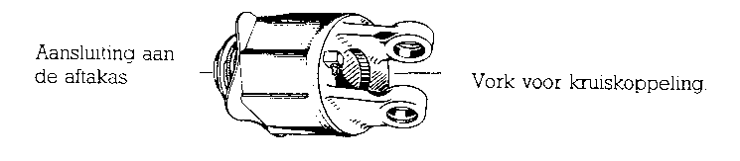

24 A. DEMONTAGE
1 Plaats de koppeling met de vork naar beneden in de bankschroef ter plaatse van
A - A (afb. hieronder)

2 Demonteer de borgring (1), (m.b.v een seegerringtang), de opvulring (2), de
handgreep (3), de drukveer (4) en de drie kogels (9) Let op de stand en de
volgorde.

3 Demonteer met de seegerring (5), de vulring (6) en de afdichting (7).

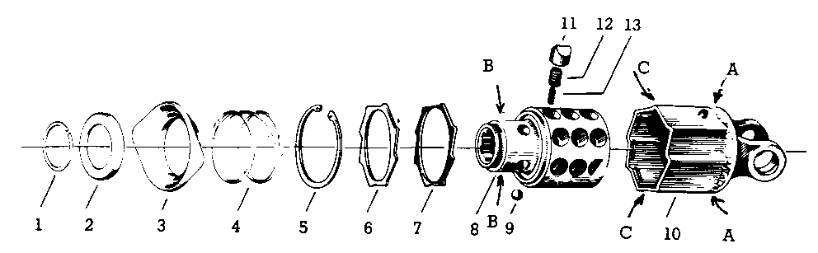

4.Plaats A horizontaal in de
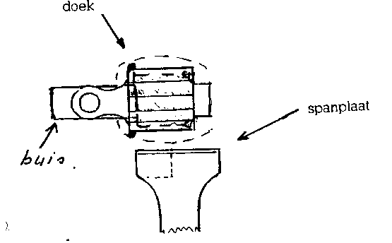
bankschroef.
Sla B dan m.b.v. een
buis en hamer er uit.

5.Breng om de gehele
koppeling een stevige doek
aan, zodat bij het
demonteren de onder
veerdruk staande pallen
niet naar alle kanten
vliegen.

6. Reinig zonodig alle onderdelen van de koppeling.

7. Controleer alle onderdelen op breuk en of slijtage.

8. Welke factoren zijn bij deze koppeling van invloed op het slipmoment (= het
draaimoment waarbij de koppeling gaat slippen?)

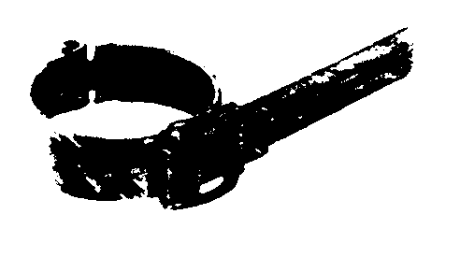

B. MONTAGE

1. Plaats onderdeel B in de bankschroef en plaats dan in de bovenste rij de pallen en zet dan de montageklem om deze pallen en tik dan onderdeel A over B met een rubber hamer of gewone hamer + houtblok.

2. Zet dan onderdeel A in de bankschroef met de vork naar beneden.
Plaats dan de pallen in de volgende rij gaten, zet dan de klem er om en
tik dan onderdeel B verder in A, met rubber hamer of gewone hamer + houten
blok, anders beschadig je bovenrand en krijg je slipkoppeling niet op de
aftakas geschoven.
Evenzo de volgende rijen.

3. Controleer de goede werking van het borgmechanisme op de aftakas van een
trekker
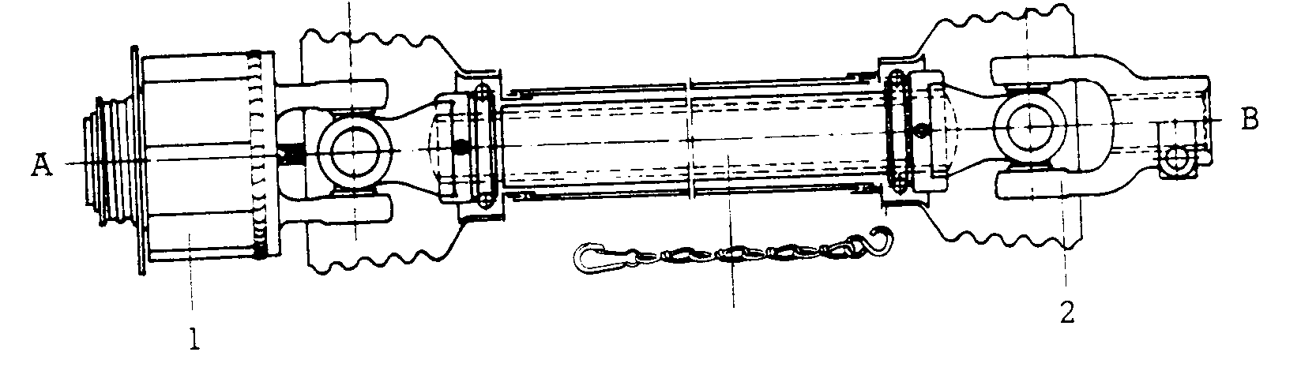

C. SLIPMOMENT
- Bepaal en noteer het slipmoment van deze koppeling m.b.v. een hefboom en unster.
Slipmoment= N x m = Nm.

2. Zoek in het handboek tussenassen de bestelnummers van de veren en pallen
op. Deze nummers zijn:
a Pallen:
b. Grote veer:
c. Kleine veer:

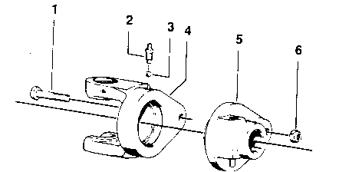

3. De koppeling uit afb. hiernaast wordt ook als beveiliging gebruikt.
Wat moet je dan doen als deze
beveiliging"gewerkt" heeft?

4.Welke onderdelen bepalen het slipmoment van een sterslipkoppeling?

Platenslipkoppeling afstellen.

DOEL: De leerling kent/kan
- De constructie van een
platenslipkoppeling
- een platenslipkoppeling
demonteren en monteren.
- een platenslipkoppeling
afstellen.

LITERATUUR:
Handboek tussenassen.

BIJZ HULPMIDDELEN: Platenslipkoppeling hefboom en unster.

ALGEMEEN
DEMONTEREN, REINIGEN, CONTROLEREN, MONTEREN

25 A. DEMONTAGE
- Demonteer de geheel koppeling.
- Reinig zonodig alle onderdelen.
- Controleer alle onderdelen op breuk, slijtage enz.
- Wat doe je met sterk vervuilde platen (5 en 7)?

B. MONTAGE
- Monteer de koppeling zodanig dat alle veren even ver worden ingedrukt.
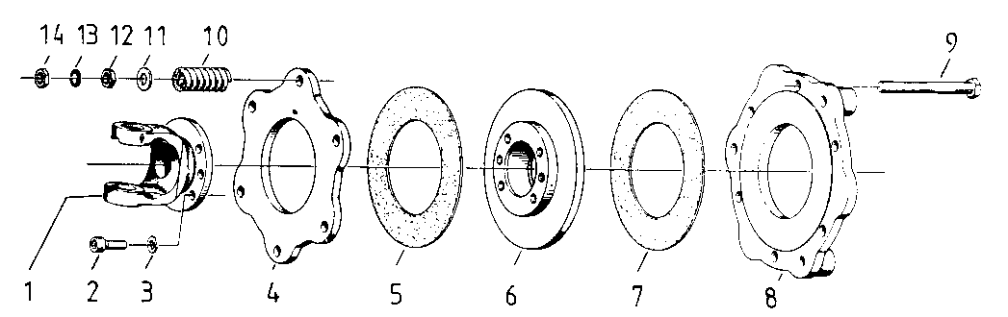

- AFSTELLEN

- Het slipmoment van deze koppeling moet zijn Nm (Vraag leraar)

- Zet onderdeel 8 vast in een bankschroef.

- Bepaal het slipmoment m.b v. de hefboom (Zie afb.) en het unster en stel dit zonodig bij. N.B Denk aan gelijke veerlengtes!
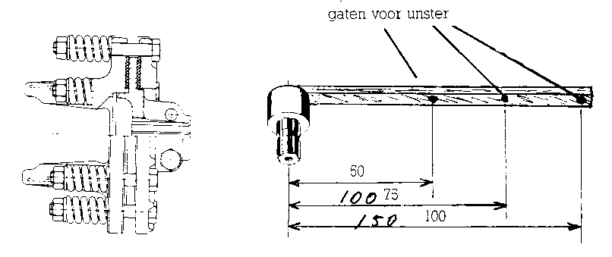

26 Van welke factoren is bij de platenslipkoppeling het slipmoment afhankelijk?

27 Waarom mogen de veren van deze koppeling nooit met de windingen tegen elkaar liggen?

28 Welke invloed hebben verroeste wrijvingsvlakken op het slipmoment?

29 Welke invloed hebben vette wrijvingsvlakken op het slipmoment?

Remmen

Remmen algemeen

30 Waarom kan men bij landbouwtrekkers de achterwielen apart afremmen?

31 Wanneer moeten de beide rempedalen worden gekoppeld?

32 Waarom is het vaak noodzakelijk om de remschoenen voor demontage van de remtrommel zover mogelijk van de remtrommel af te stellen?

33 Wat zijn de voordelen van een hydraulisch bediende rem t.o.v. de mechanische?

34 Wat zijn de nadelen?

35 Waarom wordt een deugdelijk wagenremsysteem steeds belangrijker?

36 Wat zijn de voordelen van een pneumatisch remsysteem?

37 Afstelling van een bandrem

Model: achterbrug van de Zetor

- Zoek de bandrem op bij de achterbrug en zoek uit wat er aan deze rem kan worden afgesteld en schrijf dit op.

38 Werking en afstelling van een trommelrem

Model met mechanische bediening.

- demonteer een remschoen en zoek uit de werking
- Waardoor worden de remschoenen naar buiten gedrukt?

- Wat zijn de afstelmogelijkheden bij deze rem

- Waar slijt de remschoen het meest?

- Je remt het meest als je vooruit rijdt. Welke remschoen slijt dan het meest bij dit model?

- Breng de rem weer in de originele staat.

39 Werking en afstelling van een trommelrem

Model met hydraulische bediening.

- Demonteer een remschoen en de remzuigers en zoek uit de werking
- Waardoor worden de remschoenen naar buiten gedrukt?

- Wat zijn de afstelmogelijkheden bij deze rem

- Wat zal het gevolg zijn van lucht in de remleidingen tijdens het remmen?

- Breng de rem weer in de originele staat.

40 Werking en afstelling van een mechanisch bediende schijfrem

Los model van een schijfrem (geel)
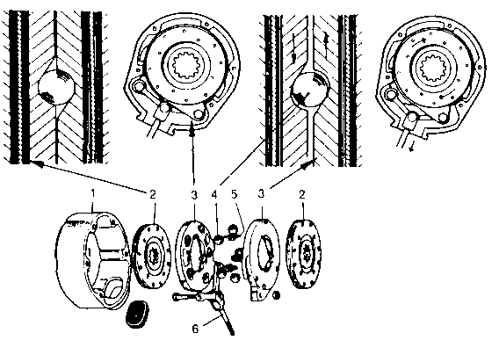

- huis
- schijven
- drukplaten
- kogels
- veren
- trekstang

- Demonteer de schijfrem en zoek uit hoe deze werkt.

- Wat is er aan deze rem afstelbaar?

41 Rem van de achterbrug van de FORD

- Wat voor type rem is hier toegepast?

- Wat is er aan deze rem afstelbaar?

- Stel de vrije slag van de rempedalen af op cm. De vrije slag van beide rempedalen moeten gelijk zijn.

Luchtberemming

Heel vaak gaat het op het nippertje goed en daarna een bonkend hart tot in de keel.
Een trekker en aanhanger voor mengmesttransport, 40 km/uur, totaal gewicht 15 ton, de trekker voorzien van beremming. En de aanhanger dan? ........ Geen!
In de volgende opdrachten gaan we kennis maken met luchtdrukberemming.

42 Kruis in onderstaande tabel die onderdelen aan die in de pneumatische reminstallatie voorkomen en geef tegelijk de functie van die onderdelen aan.
Doe dat eerst voor de componenten die op trekker zitten.

Onderdeel | aan-wezig | functie
compressor
aanzuigfilter
drukregelaar
ketel
reduceerventiel
aanhangerstuurventiel
koppelingskop voor de voeding (2 leiding systeem)
koppelingskop voor de commando (2 leiding systeem)
koppelingskop voor de voeding/commando(1 leiding systeem)
manometer

Sluit de lucht beremde installatie aan volgens schema.

- Sluit het remsysteem aan op de luchtleiding van de school.

- Stel het reduceerventiel in op 5 bar(insteldop omhoog trekken en dan draaien)

- Ga na of het remsysteem goed werkt.

- Wat moet je doen als je rijdt met een lege wagen?

- Meet de druk in het remsysteem van de aanhager bij een

- lege wagen: bar

- halfvolle wagen: bar

- volle wagen: bar

- Koppel beide leidingen los. Wat doet de rem van de wagen?

- Zoek uit hoe je de wagen van de rem kunt zetten als deze niet met de trekker verbonden is.

